**UNIVERSIDADE PAULISTA – UNIP**

**Instituto de Ciências da Saúde – ICS**

**Curso de Biomedicina**

EVELYN FERREIRA LOPES

**EFEITOS DA MICROGRAVIDADE NA FISIOLOGIA HUMANA**

Orientador: Prof. Me. Luis Cezar Farias de Oliveira

Coorientadora: Prof. Dra. Ana Cláudia Soncini Sanches

**ARAÇATUBA**

**2021**

EVELYN FERREIRA LOPES

**EFEITOS DA MICROGRAVIDADE NA FISIOLOGIA HUMANA**

Trabalho de Conclusão de curso apresentado como requisito para obtenção do título de Bacharel em Biomedicina, do Instituto de Ciências da Saúde da UNIP – Campus Araçatuba – SP.

Orientador: Prof. Me. Luis Cezar Farias de Oliveira

Coorientadora: Prof. Dra. Ana Cláudia Soncini Sanches

**ARAÇATUBA**

**2021**

**RESUMO**

**~~Introdução:~~** ~~A curiosidade humana fez com que o espaço exterior deixasse de ser inacessível. No entanto, durante as explorações espaciais, os astronautas sofrem a influência de um ambiente de microgravidade, o que leva a perturbações homeostáticas e alterações em todos os sistemas fisiológicos.~~ **~~Objetivos:~~** ~~Investigar e explicitar os efeitos na fisiologia humana de um ambiente de microgravidade e as adaptações fisiológicas.~~ **~~Métodos:~~** ~~Trata-se de uma revisão de literatura com base em estudos primários em livros e artigos publicados nas bases de dados~~~~como Pubmed, Scielo, Springer, NASA, Elsevier, Google Acadêmico e Scopus.~~ **~~Resultados Esperados:~~** ~~Conhecer os efeitos da microgravidade na fisiologia humana e as formas de adaptação, assim como entender as formas de simular essa condição de microgravidade na Terra.~~

**Refazer após finalização do trabalho**

**Palavras-chave:** Microgravidade. Astronautas. Adaptações fisiológicas.

**SUMÁRIO**

**1 INTRODUÇÃO........................................................................................................04**

**2 OBJETIVOS ...........................................................................................................06**

**3 JUSTIFICATIVA......................................................................................................06**

**4 MÉTODOS..............................................................................................................06**

**5 RESULTADOS ESPERADOS................................................................................07**

**6 CRONOGRAMA.....................................................................................................07**

**REFERÊNCIAS.........................................................................................................08**

**1 INTRODUÇÃO**

A fisiologia é a ciência que estuda os processos físicos e químicos responsáveis pela vida.1 Se estuda a forma como o corpo realiza suas atividades variadas que fazem dele um ser vivo.2

Todos os órgãos e sistemas do corpo humano executam funções que contribuem para manter a homeostase. A homeostasia é o processo de equilíbrio fisiológico através de um conjunto de ações realizados pelo organismo, a alostase, com o objetivo de manter a estabilidade constante, utilizando principalmente o mecanismo de retroalimentação negativa.3,4 Se a homeostasia é perturbada, o corpo tenta ativar um mecanismo compensatório com o objetivo de reestabelecer os níveis adequados.5 Esse processo nos permite existir sob variadas condições.1

As funções desempenhadas pelo sistema humano são integrativas, ou seja, estão interligadas para garantir a harmonia. De modo abrangente: O sistema tegumentar formado pela pele e seus anexos, atua como uma barreira para proteger o ambiente interno do meio externo; o sistema cardiovascular bombeia o sangue para fornecer nutrientes e oxigênio às células do corpo, enquanto o sistema respiratório realiza as trocas gasosas com o ambiente externo. Os sistemas imunológico e linfático são responsáveis pela proteção imunológica; o sistema digestivo absorve água e nutrientes dos alimentos e elimina os resíduos, e o sistema excretor remove o excesso de água e alguns metabólitos; o sistema musculoesquelético garante o movimento e o suporte corporal; os sistemas endócrino e nervoso coordenam funções do corpo e por fim, o sistema reprodutivo garante a produção de gametas masculinos e femininos.3,5,6

A força da gravidade[1] na superfície da Terra, permaneceu constante em ambas as direções e magnitude desde a formação do planeta, exercendo papel importante no desenvolvimento filogenético e na sobrevivência de todos os seres vivos.8,9 A gravidade faz com que todos os objetos sofram atração entre si, como por exemplo a Lua em órbita da Terra e a Terra em órbita do Sol. É dependente da massa do objeto e da distância. Sendo assim, um objeto de massa maior atrai objetos de massa menor, enquanto a gravidade se torna mais fraca com a distância. Devido a isso, o peso de um astronauta é próximo de zero no ambiente extraterrestre.10,11

Quando os animais da Terra têm de experimentar uma gravidade variada, sendo hiper ou microgravidade (MG) em explorações espaciais, eles podem sofrer alterações fisiológicas, pois seus organismos estão acostumados ao vetor gravitacional terrestre. No entanto, pela capacidade de se adaptarem, eles ainda podem lidar com essa variação.9

A condição de MG é observada principalmente em espaçonaves, onde as pessoas e os objetos que se encontram ali flutuam, pois estão em um estado de queda livre constante ao redor da Terra, fazendo-as parecerem ausentes de peso. 10,12

A curiosidade humana fez com que o espaço exterior deixasse de ser inacessível. No primeiro voo espacial humano, realizado pelo Programa Soviético Vostok em 12 de abril de 1961 e tripulado por Yuri Gagarin (1934–1968), as influências de um ambiente microgravitacional já estavam sendo monitoradas. Com o aumento das explorações surgiu a Bioastronáutica, um ramo da ciência que estuda os efeitos biológicos de voos espaciais na saúde dos astronautas. Foi um dos fatores que contribuiu para o sucesso do Projeto Apollo, de levar o primeiro homem à lua e trazê-lo de volta em segurança, realizado pelo Estados Unidos da América, em 1969.13,14

Alguns dos problemas médicos em decorrência da MG, relatados durante explorações espaciais são: barotite, barotrauma, reações comportamentais, psicológicas, desmineralização óssea, perturbação do ritmo circadiano, irritação e lesão nos olhos, atrofia muscular e perda de força, risco de catarata, desidratação, problemas na audição, redução de componentes sanguíneos, intolerância ortostática após o voo, enjoos, perda de peso, dores de cabeça, dores nas costas, capacidade metabólica alterada no fígado, níveis elevados de glicose e insulina no sangue, alteração na mucosa do estômago, desregulação do sistema imune, alterações no metabolismo das proteínas, entre outros.15,16,17

Com o objetivo de reduzir ou evitar essas perturbações homeostáticas, os astronautas são treinados através de simuladores.18

Pelo exposto, torna-se relevante realizar estudos que procurem discriminar os efeitos que a MG produz no organismo humano e suas consequências para a saúde.

**2 OBJETIVOS**

Investigar e explicitar os efeitos na fisiologia humana de um ambiente de MG, pontuando as adaptações fisiológicas e a importância desses estudos, visto que há um aumento crescente no interesse pela exploração espacial.

**3 JUSTIFICATIVA**

Estudar as alterações fisiológicas decorrentes de um ambiente de MG é importante para assegurar a saúde dos astronautas, visto que há um crescente interesse pela busca de conhecimentos a respeito do espaço exterior, onde pode-se citar os projetos da National Aeronautics and Space Administration (NASA) e Space Exploration Technologies Corp. (Spacex). Ao identificar esses efeitos fisiológicos, é possível aprofundar os estudos buscando melhorar as formas de simulação na Terra para o voo espacial, bem como estudar as formas de adaptabilidade do corpo humano, e por consequência reduzir essas alterações.

Aperfeiçoando os conhecimentos nesse ramo e garantindo a integridade na saúde dos astronautas, as pesquisas em ambientes extraterrestres vão acelerar, podendo trazer benefícios tecnológicos a todos.

Nesse contexto, o presente trabalho trouxe como proposta a análise desses efeitos microgravitacionais na fisiologia humana através da pesquisa em literatura, contribuindo com conhecimentos à área acadêmica, visto que a Biomedicina Espacial é um ramo novo que tende a crescer muito.

**4 MÉTODOS**

Tratou-se de umarevisão da literatura, realizada com base em estudos primários. A revisão de literatura se desenvolveu com base em estudos a partir de 1970 que abordaram os efeitos fisiológicos de um ambiente de microgravidade.

Foram utilizados artigos científicos publicados em revistas indexadas nas bases de dados como Pubmed, Scielo, Springer, NASA, Elsevier, Google Acadêmico e Scopus. Também foi feito o uso de livros sobre Fisiologia e Física.

A busca foi realizada utilizando-se os descritores em ciências da saúde: microgravidade, efeitos fisiológicos da microgravidade, vida no espaço, astronautas, fisiologia humana, sistemas humanos, adaptações fisiológicas, gravidade.

Os critérios de inclusão foram: estudos de revisão, experimentais, observacionais, entre outros, que apresentaram relação com os efeitos na fisiologia humana decorrente de um ambiente microgravitacional**.** Sendo considerados os artigos nos idiomas: português, inglês e espanhol.

**5 DESENVOLVIMENTO**

**5.1 EXPLICANDO A MICROGRAVIDADE**

A MG pode ser descrita como uma sensação de ausência de peso, devido ao fenômeno de queda livre.19 A MG também é definida como um estado de força G próximo a zero.Supondo que há uma pessoa dentro de um elevador e então os cabos que o sustentam se rompem, ambos entrarão em queda livre com a mesma aceleração, ou seja, estarão exclusivamente sujeitos à ação do campo gravitacional terrestre, que tem valor aproximado de g= 9,8 m/s2. 20, 21

Portanto a sensação de falta de peso não se dá pela ausência da força gravitacional, mas sim pelo fato de que a pessoa e o elevador estão com a mesma aceleração. O mesmo ocorre nas viagens espaciais, tanto a tripulação quanto a nave estão em queda livre, pois ambos são tracionados exatamente pelas mesmas forças de aceleração e na mesma direção.2 Astronautas em treinamento utilizam o fenômeno da microgravidade para se prepararem para as missões espaciais, visto que a fisiologia humana é adaptada para a gravidade da Terra.8,10,20

**5.2 ALTERAÇÕES DO SISTEMA MÚSCULOESQUELÉTICO**

As principais funções do sistema musculoesquelético é a produção dos movimentos corporais e a estabilização das posições do corpo.3 Esse sistema é um dos mais estudados nos astronautas. Para que haja o movimento, os músculos antigravitacionais são os que conferem a resistência a gravidade terrestre, sendo essa, a força que garante potência e durabilidade aos músculos e aos ossos.21,22

**5.2.1 OSSOS**

O tecido ósseo é do tipo conjuntivo, formado por células e pela matriz celular. Os osteoblastos são células jovens responsáveis pela síntese da parte orgânica da matriz celular, enquanto os osteócitos mantem a integridade da matriz. Os responsáveis pela reabsorção e remodelação do tecido ósseo são os osteoclastos.23 A formação óssea depende do grau de carga sobre os ossos. Devido a MG, os ossos dos astronautas não sofrem o estresse de sustentar seus corpos contra a gravidade, isso leva a um distúrbio denominado “*spaceflight osteopenia*”, onde há perda da densidade e da massa óssea em média de 1-2% por mês passados no espaço, principalmente na coluna vertebral, pelve e fêmur proximal, mas sem alterações significativas nas extremidades superiores (Figura 1).14,24 Para comparação, uma mulher pós-menopausa, perde essa mesma quantidade de massa óssea em 1 ano na Terra.25 Já no crânio, ocorre aumento da densidade óssea (Figura 1). Há a hipótese de que a perfusão sanguínea estimule a remodelação óssea na MG.26 Além disso, há o aumento da reabsorção intestinal de cálcio e fosfato e a reabsorção renal de cálcio, o que deixa os ossos menos resistentes às fraturas.27 Há a preocupação de que, durante voos de longa duração, a perda óssea excessiva resulte em dano esquelético irreversível. 24

Figura 1- Alterações na densidade óssea

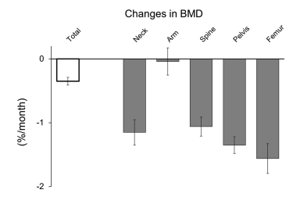

Alterações na densidade óssea de diferentes regiões em astronautas após 4-14 meses em MG.28

Fonte: ....................

Além das atividades físicas diárias, os astronautas fazem intervenções terapêuticas para prevenção dessa reabsorção óssea. Os bisfosfonatos (BP) são as principais classe de drogas utilizadas, são inibidores potentes e específicos dos osteoclastos. Há também a necessidade de suplementação de cálcio e vitamina D, devido à falta de luz solar.25,26

**5.2.2 MÚSCULOS ESQUELÉTICOS**

No ambiente espacial, os músculos perdem massa, força e rigidez tendinosa. Verifica-se uma redução da massa muscular em até 30% em uma viagem de três a seis meses.2 A maior perda muscular ocorre logo no início e vai se tornando mais lenta ao decorrer do tempo.3 A remodelação muscular ocorre pela diminuição do tamanho das fibras musculares.4 Cada músculo do corpo possui fibras musculares de contração lentas (tipo I) e rápidas (tipo II).1 As fibras do tipo I são mais sensíveis a ausência de gravidade. Já as fibras do tipo II possuem maior facilidade para fadiga. Os músculos antigravitacionais possuem mais fibras lentas, enquanto os músculos locomotores possuem mais fibras de contração rápida. 5 As maiores alterações ocorrem nos músculos antigravitacionais. Há a perda de força muscular e atrofia. Os quadríceps, adutores do quadril, tríceps sural, formado pelo gastrocnêmio (cabeças medial e lateral) e sóleo, e a musculatura paravertebral lombar são os mais afetados.2 A Figura 2 representa uma comparação entre a redução do volume muscular dos músculos sóleo e gastrocnêmio.

Figura 2 - Mudanças no volume muscular

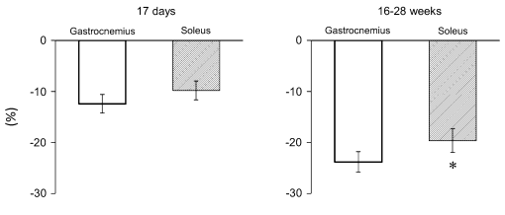

Alteração no volume muscular no tríceps sural em período curto (17 dias) e período longo (16-28 semanas)5 FONTE:...................

A ingestão média na *International Space Station* (ISS) é aproximadamente 20% abaixo do recomendado o que causa déficit energético. Uma ingestão alimentar insuficiente pode limitar a síntese de proteínas induzida por exercícios e ativar o catabolismo muscular.6,7

Os astronautas da ISS se exercitam em média duas horas por dia no Dispositivo Avançado de Exercício Resistivo (*Advanced Resistive Exercise Device-* ARED). O dispositivo usa um sistema de tubos de vácuo e cabos de polia para simular o processo de exercícios como agachamentos, abdução e adução de quadril, exercícios de extensão de tronco, agachamento e flexão plantar do tornozelo (Figura 3). São exercícios que previnem de forma mais eficaz a atrofia muscular.8,2

Figura 3 - *Advanced Resistive Exercise Device-* ARED

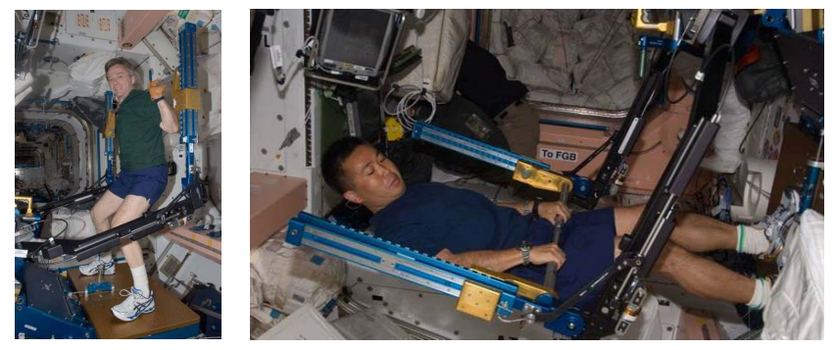

O astronauta canadense Robert Thirsk (à esquerda) e o astronauta japonês Koichi Wakata (à direita) usando o ARED a bordo da ISS.8 FONTE....................

**5.3 ALTERAÇÕES DO SISTEMA RESPIRATÓRIO**

O sistema respiratório em exposição a MG passa por alterações no tamanho dos alvéolos, diferenças regionais na pressão intrapleural e aumento da ventilação e perfusão pulmonar. 1 Tanto a ventilação quanto a perfusão tornam-se mais uniformes em todo o pulmão.2

A capacidade vital (CV) é o parâmetro mais utilizado para medir a função pulmonar.A CV sofre uma pequena diminuição, porém após alguns dias, há o retorno para a normalidade. A capacidade residual funcional diminui em cerca de 10%. Apesar dessas alterações, não há mudanças no padrão temporal respiratório.1,3,4 Além disso, é comum ocorrer perturbação das vias respiratórias como rinite e congestão nasal prolongada.5

Outro ponto a ser levado em consideração está relacionado a deposição de aerossóis e partículas resultantes do metabolismo e resíduos humanos, de produtos químicos na espaçonave, propelentes e liberação de gases de plásticos, que devido à falta de sedimentação, podem estar presentes em altas concentrações nos pulmões e causar problemas a longo prazo na saúde dos astronautas.1,6

**5.4 ALTERAÇÕES DO SISTEMA CARDIOVASCULAR**

A pressão hidrostática exercida pelos líquidos intravascular na parede dos vasos sanguíneos é mais um dos mecanismos do organismo para manter a homeostase. Essa pressão contribui para a alteração no calibre dos vasos e o controle do retorno venoso.1

No ambiente microgravitacional, devido à ausência da pressão hidrostática ocorre uma redistribuição do sangue. Há o acúmulo nas regiões torácica e cefálica e redução nas regiões inferiores do corpo, compara-se com a sensação de estar de cabeça para baixo(Figura 4). Consequentemente, os astronautas passam a ter congestão nasal prolongada, inchaço na cabeça e no rosto e é comum ocorrer um fenômeno chamado *bird legs* (pernas de pássaros)1,2. Ademais, ocorre atrofia muscular , alterações no formato do coração e diminuição do volume sanguíneo. Com o aumento de fluído no cérebro, há uma maior pressão intracraniana que pode levar a Síndrome Neuro-ocular Associada ao Voo Espacial ‎‎(SANS), que tem como efeitos deletérios: a perda auditiva, edema cerebral e deformações nos olhos.2 Acredita-se que alguns astronautas são mais suscetíveis a essas mudanças devido a predisposição genética, ou fatores relacionados ao estilo de vida.3

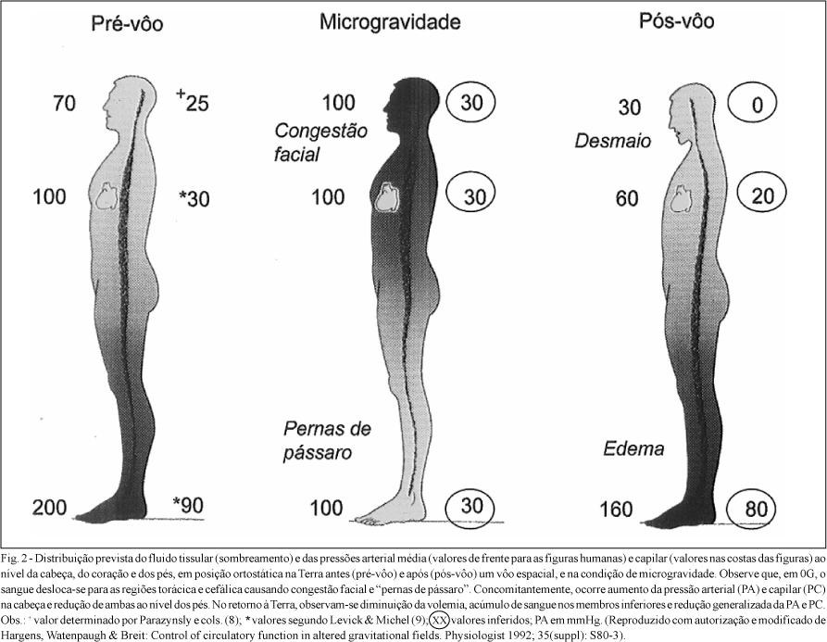

1 Santos, Paulo Eustáquio de Brito e Bonamino, Martin HernánEfeitos cardiovasculares agudos da exposição ao ambiente microgravitacional. Arquivos Brasileiros de Cardiologia [online]. 2003, v. 80, n. 1 [Acessado 14 Outubro 2021] , pp. 105-115. Disponível em: <https://doi.org/10.1590/S0066-782X2003000100012>. Epub 04 Jan 2012. ISSN 1678-4170. https://doi.org/10.1590/S0066-782X2003000100012.<https://www.scielo.br/j/abc/a/DbvJSYR9rG6yQ5Mf9CxB7wJ/?lang=pt>

2Cardiovascular Health in Microgravity | NASA<https://www.nasa.gov/mission_pages/station/research/station-science-101/cardiovascular-health-in-microgravity/#:~:text=In%20microgravity%20the%20heart%20changes,control%20blood%20flow%20as%20well>

Perguntar dos autores desse artigo

3 Risk of Spaceflight Associated Neuro-ocular Syndrome

(SANS) <https://humanresearchroadmap.nasa.gov/evidence/reports/SANS.pdf?rnd=0.959188390504191>

**REFERÊNCIAS**

1. Guyton A, Hall J. Tratado de fisiologia médica. 13ª ed. Rio de Janeiro: Guanabara Koogan; 2017.

2. Guyton A, Hall J. Tratado de fisiologia médica. 12ª ed. Rio de Janeiro: Guanabara Koogan; 2011.

3. Derrickson B, Tortora GJ. Princípios de Anatomia e Fisiologia. 14ª ed. Rio de Janeiro: Guanabara Koogan; 2016.

4. Sousa MBC de, Silva HPA, Coelho NLG.Resposta ao estresse: I. Homeostase e teoria da alostase. Estud. Psicol [Internet]. 2015;20(1):2-11. Disponível em: <http://www.scielo.br/scielo.php?script=sci_arttext&pid=S1413294X2015000100002&nrm=iso>. Data de acesso: 12 mar. de 2021.

## 5. Silverthorn DU. Human Physiology: An Integrated Approach. 8th ed. San Francisco: Pearson; 2018.

## 6. Viana, JCF. Qualificação Profissional para Auxiliar em Saúde Bucal- ASB: Conhecendo o Corpo Humano [Livro-texto]. Aracaju-SE: Fundação Estadual de Saúde – FUNESA; 2014.

## 7. Gaspar A. Física, volume único. 1ª ed. São Paulo: Ática; 2009.

## 8. Anken RH, Rahmann H. Gravitational Zoology: How Animals Use and Cope with Gravity. In: Horneck G, Baumstark-Khan C, editors. Astrobiology: The Quest for the Conditions of Life [Internet]. Berlin, Heidelberg: Springer Berlin Heidelberg; 2002. p. 315–33. Disponível em: <https://doi.org/10.1007/978-3-642-59381-9_21>. Data de acesso: 16 mar. de 2021.

9. Yamashita M, Baba SA. Biology of size and gravity. Biol. Sci. Space. 2004 Mar;18(1):13-27. Japanese.

Disponível em: <https://pubmed.ncbi.nlm.nih.gov/15173628/>. Data de acesso: 16 mar. de 2021.

10. National Aeronautics and Space Administration. What Is Microgravity? 2012. Disponível em: <https://www.nasa.gov/audience/forstudents/5-8/features/nasa-knows/what-is-microgravity-58.html>. Data de acesso: 18 mar. de 2021

11. Dias PMC, Santos WMS, Souza MTM. A Gravitação Universal: um texto para o Ensino Médio. *Revista Brasileira de Ensino de Física*, 2004;*26*(3), 257-271.Disponível em: <http://www.scielo.br/scielo.php?script=sci_arttext&pid=S180611172004000300012&lng=en&tlng=pt>. Data de acesso: 18 mar. de 2021.

12. Instituto Nacional de Pesquisas Espaciais. O que é microgravidade.

Disponível em: <http://www.las.inpe.br/~microg/oquee.htm>. Data de acesso: 18 mar. de 2021.

13. West JB. Historical Perspectives: Physiology in microgravity. Journal of Applied Physiology. 2000; 89(1):379-384.

Disponível em: <https://journals.physiology.org/doi/full/10.1152/jappl.2000.89.1.379.>.Data de acesso: 22 mar. de 2021.

14. Blaber E, Marçal H, Burns BP. Bioastronautics: The Influence of Microgravity on Astronaut Health Astrobiology. 2010;10(5):463-473.

Disponível em: <https://www.liebertpub.com/doi/10.1089/ast.2009.0415>. Data de acesso: 30 mar. de 2021.

15. Williams, DR. Bioastronautics: Optimizing human performance through research and medical innovations. Nutrition. 2002;18(10):794-796. Disponível em:

<https://pubmed.ncbi.nlm.nih.gov/12361769/>. Data de acesso: 30 mar. de 2021.

16. Jia-Qi, Yang J-Q, Jiang N, Li Z-P, Guo S, Chen Z-Y, et al. The effects of microgravity on the digestive system and the new insights it brings to the life sciences. Life Sciences in Space Research. 2020;27: 74-82. Disponível em: <https://www.sciencedirect.com/science/article/pii/S2214552420300651?via%3Dihub>. Data de acesso: 01 abr. de 2021.

17. Hauschild S, Tauber S, Lauber B, Thiel CS, Layer LE, Ullrich O. T cell regulation in microgravity – The current knowledge from in vitro experiments conducted in space, parabolic flights and ground-based facilities.Acta Astronautica. 2014;104(1):365-377.Disponível em: <https://www.sciencedirect.com/science/article/pii/S0094576514001799>. Data de acesso: 02 abr. de 2021.

18. Leite AKO. Desenvolvimento de um sistema de simulação em marcha em hipogravidade [dissertação]. Porto Alegre: Pontifícia Universidade Católica do Rio Grande do Sul; 2017.

19. Sousa RRM. Construção de um experimento para o ensino de microgravidade com uso de vídeos [dissertação]. Natal: Instituto Federal de Educação, Ciência e Tecnologia do Rio Grande do Norte; 2015.

20. Baliscei MP. Explicando a microgravidade [monografia]. Maringá: Universidade Estadual de Maringá; 2011.

21. Diniz RCS. Uma revisão sobre os efeitos da alteração da gravidade em sistemas biológicos com enfoque na saúde [monografia]. Natal: Universidade Federal do Rio Grande do Norte; 2019.

22. Payne MWC, Williams DR, Trudel G. Space flight rehabilitation. Am J Phys Med Rehabil. 2007;86(7):583-591. Disponível em: <https://journals.lww.com/ajpmr/Abstract/2007/07000/Space_Flight_Rehabilitation.9.aspx>. Data de acesso: 14 set. de 2021.

23. Junqueira LCU, Carneiro J**. Histologia básica I**. 12ª ed. Rio de Janeiro: Guanabara Koogan; 2013.

24. Cavanagh PR, Licata AA, Rice AJ. Exercise and pharmacological countermeasures for bone loss during long-duration space flight. Gravitational and Space Biology. 2005;18 (2): 39-58. Disponível em: <https://pubmed.ncbi.nlm.nih.gov/16038092/> . Data de acesso: 14 set. de 2021.

25. Williams D, Kuipers A, Mukai C, Thirsk R. Acclimation during space flight: effects on human Physiology. CMAJ. 2009;180 (13): 1317-1323. Disponível em: <https://www.cmaj.ca/content/180/13/1317>. Data de acesso: 14 set. de 2021.]

26. Ramos MV. Alterações musculoesqueléticas em ambiente de microgravidade [dissertação]. Lisboa: Faculdade de Medicina de Lisboa; 2019.

27. Santos LEN, Pires RE, Antunes CS, Kanashiro RG. Alterações musculoesqueléticas em ambiente de microgravidade. Rev. UNIFA. 2020; 33(1): 26-35. Disponível em: <https://www.researchgate.net/publication/343350330_Alteracoes_musculoesqueleticas_em_ambiente_de_microgravidade>. Data de acesso: 19 set. de 2021.

REFERÊNCIAS MÚSCULO

**OK1**28 LeBlanc A, Schneider V, Shackelford L, West S, Oganov V, Bakulin A, Voronin L. Bone mineral and lean tissue loss after long duration space flight. J Musculoskelet Neuronal Interact. 2000; 1(2):157–160 Disponível em: <https://pubmed.ncbi.nlm.nih.gov/15758512/> . Data de acesso: 25 set. de 2021

**OK** 2 27.Santos LEN, Pires RE, Antunes CS, Kanashiro RGE. Alterações musculoesqueléticas em ambiente de microgravidade. R v. UNIFA. 2020; 33(1): 26-35. Disponível em: <https://www.researchgate.net/publication/343350330_Alteracoes_musculoesqueleticas_em_ambiente_de_microgravidade>. Data de acesso: 19 set. de 2021.

**OK** 3 Stein TP. Weight, muscle and bone loss during space flight: another perspective. Eur J Appl Physiol. 2013;113(9): 2171–81. Disponível em: <https://pubmed.ncbi.nlm.nih.gov/23192310/>. Data de acesso: 25 set. de 2021.

**OK** 4Roy RR, Bello MA, Bouissou P, Edgerton VR. Size and metabolic properties of fibers in rat fast-twitch muscles after hindlimb suspension. J Appl Physiol Bethesda Md 1985. 1987;62(6): 2348–57. Disponível em: <https://pubmed.ncbi.nlm.nih.gov/2956235/>. Data de acesso: 25 set. de 2021.

**OK** 5 Tanaka K, Nishimura N, Kawai Y. Adaptation to microgravity, deconditioning, and countermeasures.  J Physiol Sci. 2017;67(2): 271*–281.* . Disponível em: <https://pubmed.ncbi.nlm.nih.gov/28000175/>. Data de acesso: 26 set. de 2021.

**Ok** 7 Matsumoto A, Storch KJ, Stolfi A, Mohler SR, Frey MA, Stein TP. Weight loss in humans in space. Aviat Space Environ Med. 2011;82(6):615-21. Disponível em: <https://pubmed.ncbi.nlm.nih.gov/21702312/>. Data de acesso: 26 set. de 2021

**OK** 6 Fitts RH, Trappe SW, Costill DL, Gallagher PM, Creer AC, Colloton PA, et al. Prolonged space flight-induced alterations in the structure and function of human skeletal muscle fibres. J Physiol. 2010;588(Pt 18):3567-92. Disponível em: <https://pubmed.ncbi.nlm.nih.gov/20660569/>. Data de acesso: 26 set. 2021

**OK** 8 National Aeronautics and Space Administration. Math and Science at Work – Student Edition. Disponível em: <https://www.nasa.gov/pdf/553871main_AP_ST_Phys_ARED.pdf>. Data de acesso: 26 set. 2021.

REFERÊNCIAS RESPIRATÓRIO (**EDITAR**)

1 Prisk, G. K. (2005). The Lung in Space. Clinics in Chest Medicine, 26(3), 415–438. doi:10.1016/j.ccm.2005.05.008. <https://pubmed.ncbi.nlm.nih.gov/16140136/>

2 Prisk GK. Microgravity and the lung. J Appl Physiol (1985). 2000 Jul;89(1):385-96. doi: 10.1152/jappl.2000.89.1.385. PMID: 10904076. <https://pubmed.ncbi.nlm.nih.gov/10904076/>

3 Engel LA. Effect of microgravity on the respiratory system. J Appl Physiol (1985). 1991 May;70(5):1907-11. doi: 10.1152/jappl.1991.70.5.1907. PMID: 1864769 <https://pubmed.ncbi.nlm.nih.gov/1864769/>

4 Microgravity and the respiratory system G. Kim Prisk. European Respiratory Journal May 2014, 43 (5) 1459-1471; DOI: 10.1183/09031936.00001414 [https://erj.ersjournals.com/content/43/5/1459#sec-1](https://erj.ersjournals.com/content/43/5/1459" \l "sec-1)

5 Crucian B, Babiak-Vazquez A, Johnston S, Pierson DL, Ott CM, Sams C. Incidence of clinical symptoms during long-duration orbital spaceflight. Int J Gen Med. 2016;9:383-391. Published 2016 Nov 3. doi:10.2147/IJGM.S114188

<https://www.ncbi.nlm.nih.gov/pmc/articles/PMC5098747/>

6 Stewart LH, Trunkey D, Rebagliati GS. Emergency medicine in space. J Emerg Med. 2007 Jan;32(1):45-54. doi: 10.1016/j.jemermed.2006.05.031. PMID: 17239732. <https://pubmed.ncbi.nlm.nih.gov/17239732/>

REFERÊNCIAS CORAÇÃO

1. Gravidade (g) é a força de atração que existe entre todas as partículas com massa no universo e, de acordo com as Leis de Newton, é responsável por manter objetos em órbita em torno uns dos outros.7